ESCOLA MUNICIPAL DE EDUCAÇÃO BÁSICA PROFESSOR VITOLDO ALEXANDRE CZECH
CATANDUVAS,22 DE ABRIL DE 2020
PROFESSORA: DANIELLE BRESSANELLI
2º ANO VESPERTINO HOJE É QUARTA –FEIRA

MATEMÁTICA
COPIAR NO CADERNO DE ATIVIDADES

NÚMEROS ORDINAIS.
PARA INDICAR ORDEM, POSIÇÃO OU LUGAR USAMOS OS NUMERAIS ORDINAIS. CONHEÇA OS NUMERAIS ORDINAIS ATÉ 10°.
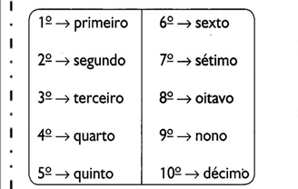

VAMOS TRABALHAR COM O LIVRO DE MATEMÁTICA NA PÁGINA 16.

FAZER UMA LEITURA COM BASTANTE ATENÇÃO SOBRE OS NÚMEROS
ORDINAIS.
RESOLVER AS ATIVIDADES DA PÁGINA 17, ATIVIDADE 2 E 3 RESPONDER NO LIVRO.

DESENHE O TREM EM SEU CADERNO E NUMERE OS VAGÕES COM OS NUMERAIS ORDINAIS

EM SEU CADERNO DE ATIVIDADES ESCREVA OS NÚMEROS ORDINAIS DE 1º Á 10º.
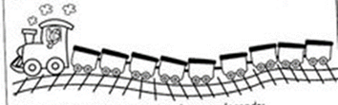

AGORA, PINTE OS VAGÕES DE ACORDO COM A LEGENDA

- O 1º VAGÃO DE VERMELHO
- O 3º VAGÃO DE AZUL
- O 5º VAGÃO DE VERDE
- O 7º VAGÃO DE AMARELO
- O 9º VAGÃO DE ROXO
- OS OUTROS VAGÕES DE LARANJA
- QUAIS SÃO OS VAGÕES QUE PINTOU DE LARANJA.

